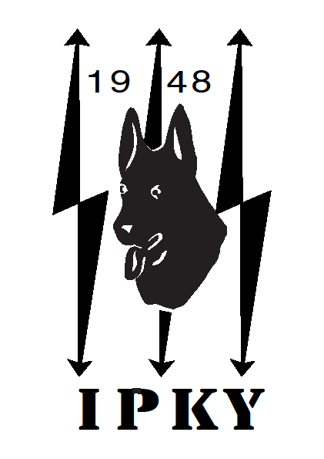 Imatran Palveluskoirayhdistys ry
PAKK 1.10.2017

Tuomarina: Jaana Silvo
Paikka: Virmutjoki

FI53776/16 - s.28.4.2016, ANOTHER CHANCE MANLIHAUS, narttu, belgianpaimenkoira, malinois
Ihalainen Heidi
HYVÄKSYTTY

FI15849/16 - s.16.1.2016, FRINGUELLO'S ORVOKKI, narttu, saksanpaimenkoira
Ilves Sini
HYLÄTTY

